LAB 30: IPv6 ROUTING
1. Kiến thức trọng tâm
1.1. IPv6 Static Route
IPv6 static route là tuyến đường được cấu hình thủ công trên Router để Router biết cách chuyển tiếp gói tin đến một mạng IPv6 ở xa. Trong bài lab, mỗi Router khai báo route đến LAN IPv6 ở phía Router còn lại.
1.2. IPv6 Unicast Routing
Router phải bật IPv6 unicast routing để có thể chuyển tiếp các gói IPv6 giữa các interface và giữa hai mạng LAN.
1.3. Mạng LAN và mạng Transit
Hai LAN sử dụng các prefix khác nhau: LAN1 là 2001:DB8:1::/64 và LAN2 là 2001:DB8:2::/64. Hai Router kết nối với nhau qua một mạng transit IPv6 riêng.
1.4. Kiểm tra định tuyến
Bảng định tuyến IPv6 được kiểm tra bằng show ipv6 route. Sau khi static route hoạt động, PC0 và PC1 có thể ping IPv6 end-to-end qua hai Router.
2. Mô hình và địa chỉ IPv6
Thiết bị | Interface | Địa chỉ IPv6 | Vai trò
Router0 | G0/1 | 2001:DB8:1::1/64 | Gateway LAN1
Router0 | G0/0 | 2001:DB8:12::1/64 | Transit
Router1 | G0/0 | 2001:DB8:12::2/64 | Transit
Router1 | G0/1 | 2001:DB8:2::1/64 | Gateway LAN2
PC0 | Fa0 | 2001:DB8:1::10/64 | Client LAN1
PC1 | Fa0 | 2001:DB8:2::10/64 | Client LAN2
LAN1: 2001:DB8:1::/64
LAN2: 2001:DB8:2::/64
Transit: 2001:DB8:12::/64
Default Gateway PC0: 2001:DB8:1::1
Default Gateway PC1: 2001:DB8:2::1
Topology: PC0 — Switch1 — Router0 — Router1 — Switch0 — PC1
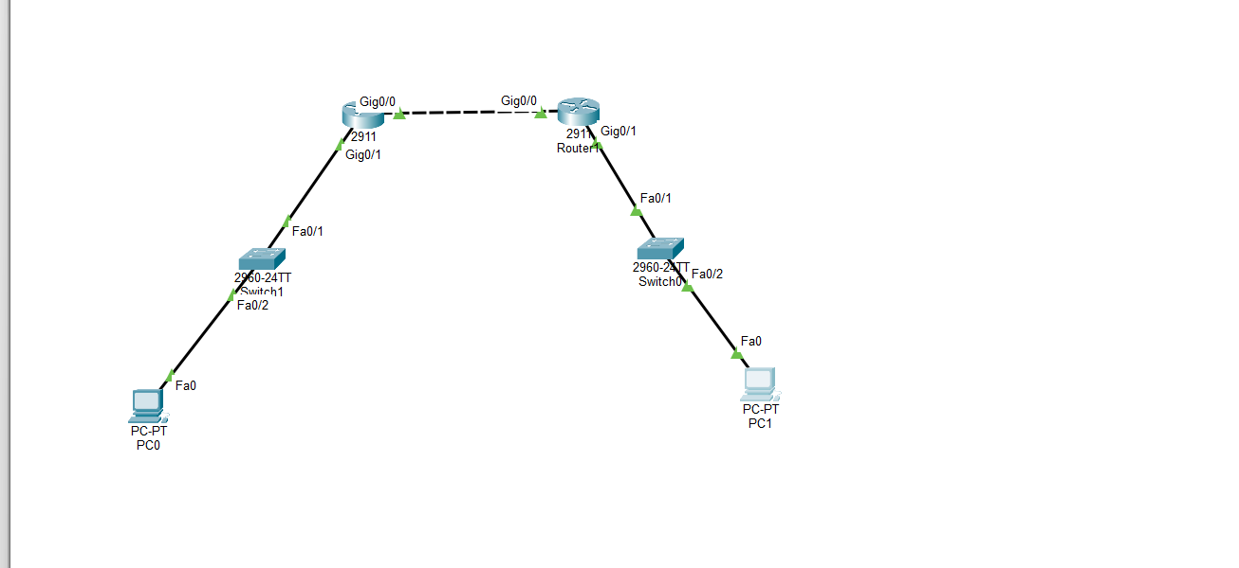
Lưu ý:
Đề bài chỉ cung cấp địa chỉ của PC0 và PC1. Để hoàn thiện cấu hình transit và gateway, SOP quy ước Router0 G0/1 = 2001:DB8:1::1, Router1 G0/1 = 2001:DB8:2::1 và mạng transit 2001:DB8:12::/64 với Router0 G0/0 = 2001:DB8:12::1, Router1 G0/0 = 2001:DB8:12::2.
3. Các bước thực hiện
Bước 1. Bật IPv6 unicast routing trên Router0
enable
configure terminal
ipv6 unicast-routing
exit
Bước 2. Cấu hình IPv6 cho Router0
interface g0/1
ipv6 address 2001:DB8:1::1/64
no shutdown
exit
interface g0/0
ipv6 address 2001:DB8:12::1/64
no shutdown
exit
Bước 3. Bật IPv6 unicast routing trên Router1
enable
configure terminal
ipv6 unicast-routing
exit
Bước 4. Cấu hình IPv6 cho Router1
interface g0/0
ipv6 address 2001:DB8:12::2/64
no shutdown
exit
interface g0/1
ipv6 address 2001:DB8:2::1/64
no shutdown
exit
Bước 5. Cấu hình IPv6 cho PC0
Vào PC0 → Desktop → IP Configuration → IPv6 Configuration.
IPv6 Address: 2001:DB8:1::10
Prefix Length: 64
Default Gateway: 2001:DB8:1::1
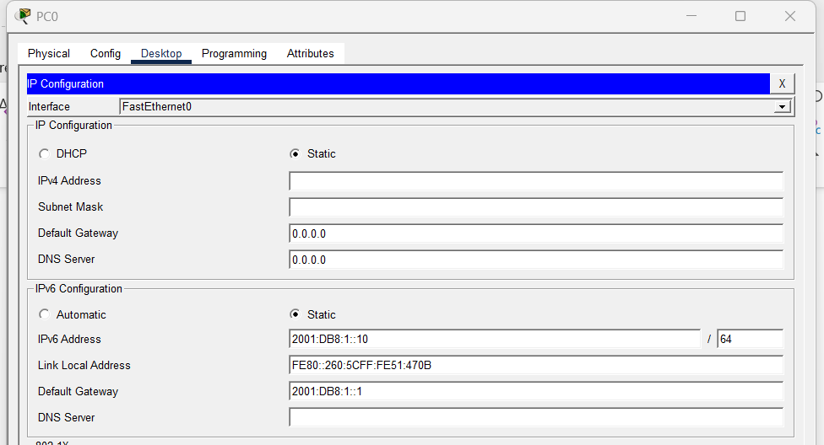
Bước 6. Cấu hình IPv6 cho PC1
Vào PC1 → Desktop → IP Configuration → IPv6 Configuration.
IPv6 Address: 2001:DB8:2::10
Prefix Length: 64
Default Gateway: 2001:DB8:2::1
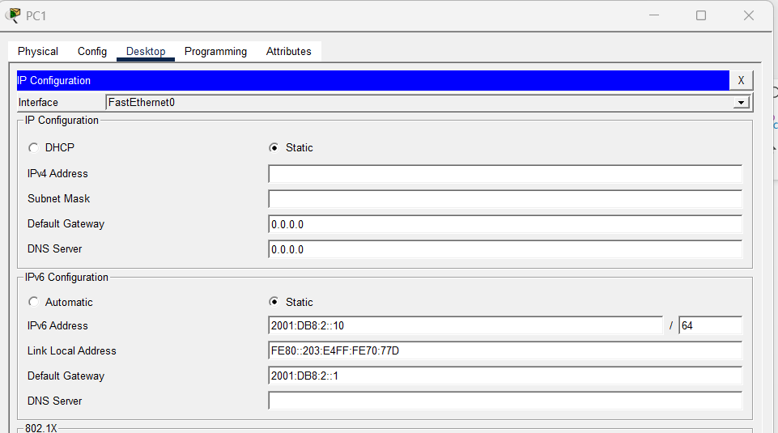
Bước 7. Tạo IPv6 static route trên Router0
Router0 cần biết đường đến LAN2 2001:DB8:2::/64 thông qua Router1.
ipv6 route 2001:DB8:2::/64 2001:DB8:12::2
Bước 8. Tạo IPv6 static route trên Router1
Router1 cần biết đường đến LAN1 2001:DB8:1::/64 thông qua Router0.
ipv6 route 2001:DB8:1::/64 2001:DB8:12::1
4. Kiểm tra cấu hình
4.1. Kiểm tra interface IPv6 trên Router0
show ipv6 interface brief
G0/0 và G0/1 phải có đúng địa chỉ IPv6 và trạng thái up/up.
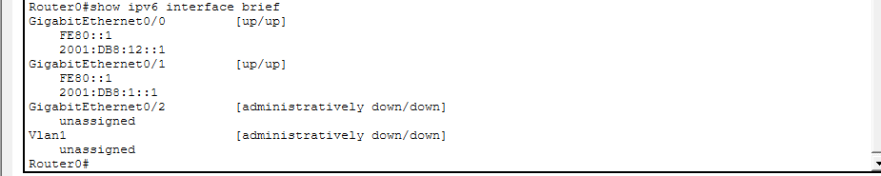

4.2. Kiểm tra interface IPv6 trên Router1
show ipv6 interface brief
G0/0 và G0/1 phải có đúng địa chỉ IPv6 và trạng thái up/up.
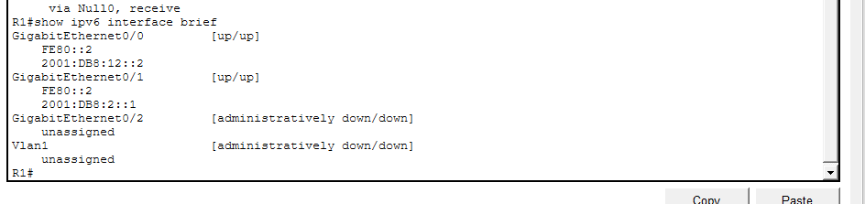
4.3. Kiểm tra IPv6 routing table trên Router0
show ipv6 route
Phải thấy route đến 2001:DB8:2::/64 qua 2001:DB8:12::2.
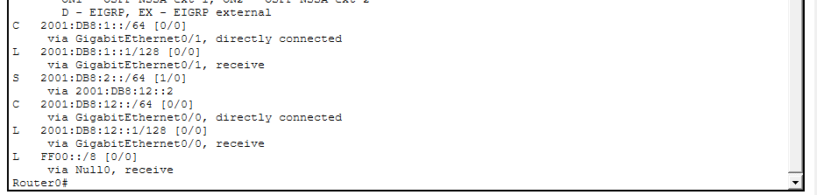
4.4. Kiểm tra IPv6 routing table trên Router1
show ipv6 route
Phải thấy route đến 2001:DB8:1::/64 qua 2001:DB8:12::1.
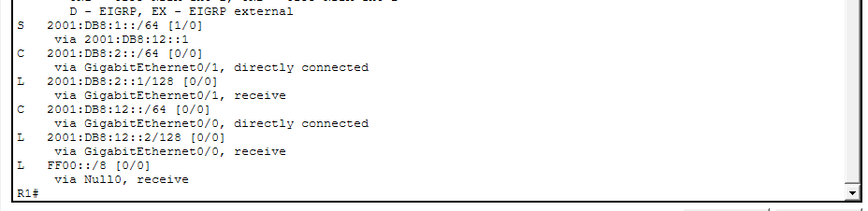
5. Kiểm tra kết nối End-to-End
5.1. Từ PC0 ping PC1
ping 2001:DB8:2::10
Nếu thành công, PC0 có thể đi qua Router0 → Router1 đến LAN2.
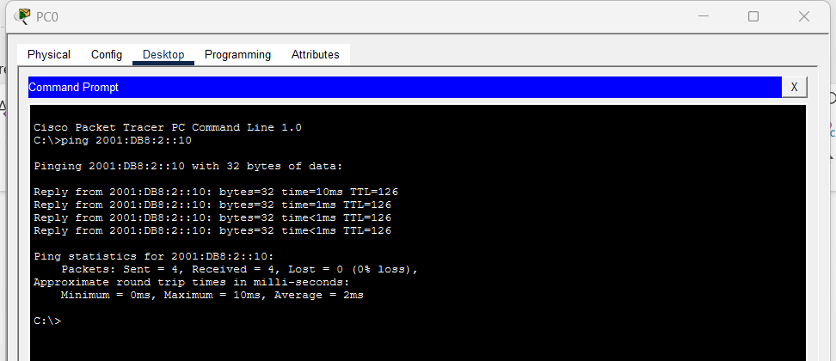
5.2. Từ PC1 ping PC0
ping 2001:DB8:1::10
Nếu thành công, kết nối IPv6 hoạt động theo chiều ngược lại.
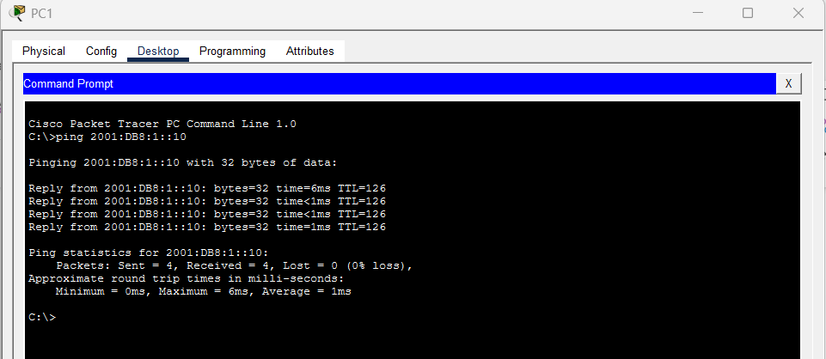
5.3. Traceroute IPv6
Nếu Packet Tracer hỗ trợ, thực hiện traceroute IPv6 từ PC để quan sát đường đi qua hai Router.
tracert 2001:DB8:2::10
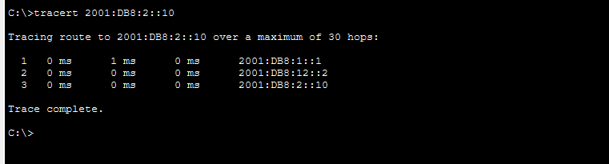
6. Kết quả
- Router0 và Router1 được bật IPv6 unicast routing.
- LAN1 sử dụng mạng 2001:DB8:1::/64 và LAN2 sử dụng mạng 2001:DB8:2::/64.
- PC0 sử dụng 2001:DB8:1::10/64.
- PC1 sử dụng 2001:DB8:2::10/64.
- Mạng transit giữa hai Router sử dụng 2001:DB8:12::/64.
- Router0 có static route đến LAN2 thông qua Router1.
- Router1 có static route đến LAN1 thông qua Router0.
- PC0 và PC1 ping IPv6 end-to-end thành công.
- Bảng định tuyến IPv6 và trạng thái interface được kiểm tra bằng các lệnh show.
Kết luận
Bài lab đã triển khai thành công định tuyến IPv6 giữa hai mạng LAN bằng static route. Router0 và Router1 được cấu hình địa chỉ IPv6 cho LAN và mạng transit, bật IPv6 unicast routing và tạo route tĩnh đến mạng ở xa. Sau khi hoàn tất cấu hình, PC0 2001:DB8:1::10 và PC1 2001:DB8:2::10 có thể liên lạc end-to-end thông qua hai Router.

